**Dni skupienia dla dziewcząt**

**Od gimnazjum-wzwyż**

**na rok 2012**

**13 – 15. 01. 2012- Kraków, ul. Warszawska 8**

**10 – 12. 02. 2012- Kraków, ul. Warszawska 8**

**24 – 26. 02. 2012- Kraków, ul. Warszawska 8**

**16 –18. 03. 2012–Piwniczna, ul. K. Wielkiego 10**

**13 – 15. 04. 2012- Kraków, ul. Warszawska 8**

**18 – 20. 05. 2012- Kraków, ul. Warszawska 8**

**15 – 17. 06. 2012- Piwniczna, ul. K. Wielkiego 10**

**20 – 22. 07. 2012- Kraków, ul. Warszawska 8**

**10 – 12. 08. 2012- Kraków, ul. Warszawska 8**

**14 – 16. 09. 2012- Kraków, ul. Warszawska 8**

**19 – 21. 10. 2012- Piwniczna, ul. K. Wielkiego 10**

**16 – 18. 11. 2012- Kraków, ul. Warszawska 8**

**14 – 16. 12. 2012- Kraków, ul. Warszawska 8**

**Informacje:**

* Dni skupienia to przede wszystkim pragnienie spotkania z Panem

na modlitwie i refleksji… oraz w drugim człowieku…

* potrzebny śpiwór, pantofle, Pismo święte, notatnik,

instrumenty muzyczne(jeżeli ktoś gra), itp.

* symboliczna opłata za pobyt – 30 zł
* przyjazd w piątek w godzinach popołudniowych –

do godz. 19.00 (w miarę możliwości), zakończenie obiadem w niedzielę;

**Serdecznie pozdrawiamy i zapraszamy**

**Siostry Miłosierdzia św. Wincentego a Paulo (Szarytki)**

**31 – 155 Kraków - ul. Warszawska 8**

**Więcej informacji:** [**/www.krakow.szarytki.pl/**](http://www.szarytki.pl/)**;**

[**/www.martawiecka.pl/**](http://www.martawiecka.pl/index1.html)

**Zgłoszenia:** do tygodnia przed terminem skupienia

na adres**:** [**mjolaj@wp.pl**](mailto:mjolaj@wp.pl)

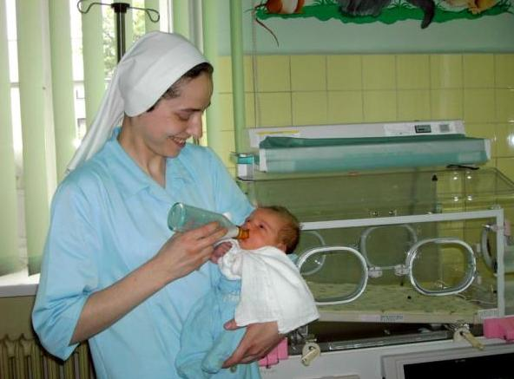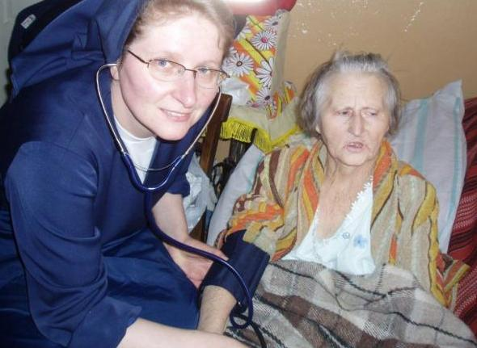lub: **jadanuta@gmail.com**